**نهمین جلسه کمیته فنی قانونی پروانه های بهداشتی کارخانجات و کارگاه های مواد آرایشی و بهداشتی**

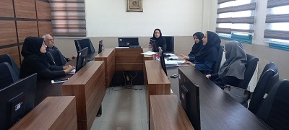

**03/08/1403**

**جلسه ستاد توزیع دارو استان درسال ۱۴۰۳روز سه شنبه  مورخ 01/08/1403با حضور دکتر اطمینانی مشاوراجرایی معاونت ، دکتر سلطانی مدیر نظارت بر امور دارو و مواد تحت کنترل معاونت، نماینده محترم استانداری ،  مدیر نظارت بر امور دارو و مواد تحت کنترل دانشگاه علوم پزشکی  کاشان، کارشناسان واحد تامین و توزیع دارو، کارشناسان واحد نظارت بر شرکتهای پخش،مدیر داروخانه های آموزشی تحت پوشش دانشگاه علوم پزشکی اصفهان،مدیران و  مسئول فنی شرکتهای پخش دارویی در سالن جلسات  معاونت تشکیل گردید ودر خصوص رفع مشکلات و کمبودهای  دارویی استان ، بحث و تبادلات آرا انجام گردید  و تصمیمات مقتضی صورت گرفته شد.**

**نهمین جلسه کمیته فنی قانونی پروانه های بهداشتی کارخانجات و کارگاه های مواد آرایشی و بهداشتی روز پنج شنبه تاریخ 03/08/1403  با حضور دکتر اعتباری معاون غذا و داو، نماینده هیأت علمی دانشگاه علوم پزشکی، نماینده صنایع آرایشی و بهداشتی استان اصفهان، مهندس هادیان مدیریت نظارت بر مواد غذایی، آشامیدنی، آرایشی و بهداشتی، دکتر جهانمرد مدیریت آزمایشگاه کنترل غذا و دارو، مهندس ناظم سرپرست اداره آرایشی و بهداشتی در محل دفتر معاونت  تشکیل شد.**

**در این جلسه 32 فقره پروانه ساخت  و 4 فقره پروانه بهره برداری و 5 فقره پروانه مسئول فنی و 1 فقره پرونده مشورتی و 0 فقره پرونده احداث و 1 فقره تخلفات بحث و مورد بررسی قرار گرفت و تصمیمات مقتضی اتخاذ شد.**

# جلسه ستاد توزیع دارو در سال ۱۴۰۳

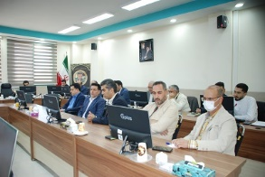

**01/08/1403**

**1**

**ماهنامه رسانه معاونت غذا و دارو**

**دانشگاه علوم پزشکی اصفهان**

**نشست دکتر انصاری مدیر کل مرکز آزمایشگاهای مرجع  سازمان غذا و دارو با حضور دکتر اعتباری معاون غذا ودارو ، دکتر جهانمرد مدیر آزمایشگاه معاونت و مسئولین بخش ها  با   آزمایشگاهای همکار و مجاز روز ۱۳آبان ۱۴۰۳ در سالن  جلسات معاونت غذا و دارو  برگزارشد.**

**به دنبال ارسال درخواست رئیس دانشکده داروسازی و علوم دارویی، جهت آشنایی اعضای کمیته دانشجویی سندیکا با فعالیت­های اجرایی معاونت غذا و دارو،  
 در تاریخ/09/08/1403 از ساعت 12 الی 14 میزبان 45 نفر از دانشجویان دانشکده داروسازی و علوم دارویی بود. با توجه به اهمیت آشنایی دانشجویان داروسازی با حیطه کاری این رشته و نیاز کشور به پیشرفت در حوزه دارویی، در این برنامه یک روزه، دانشجویان در جریان چکیده­ای از فرایندهای جاری این معاونت از جمله آشنایی با سامانه Imed ، ttac و ... قرار گرفته و با حضور در بخش­های مختلف آزمایشگاه (میکروبی، سم شناسی، مولکولی و شیمی) و توضیحات ارائه شده توسط کارشناسان هر بخش از نزدیک با دستگاه های موجود و نحوه کار با آنها آشنا شدند. در پایان سوالات دانشجویان توسط مدیران و کارشناسان محترم حاضر در برنامه پاسخ داده شد. لازم به ذکر است اولین بازدید با حضور 20 نفر از دانشجویان و مستعدان برتر دانشکده داروسازی با عنوان طرح رفعت در شهریورماه سال جاری برگزار گردید.**

**نشست دکتر انصاری مدیر کل مرکز آزمایشگاهای مرجع سازمان غذا و دارو**

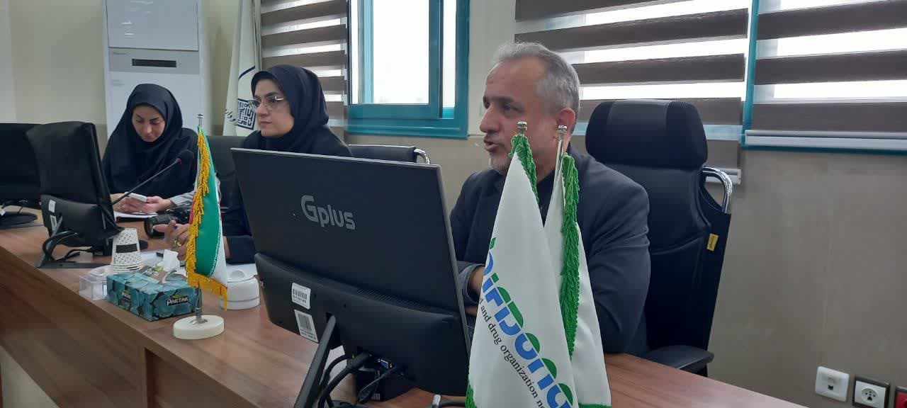

**بیستمین جلسه بررسی صدور پروانه ساخت، مسئول فنی و ابطال پروانه ساخت**

**بیستمین جلسه کمیته فنی و قانونی صدور پروانه های بهداشتی کارخانه ها و کارگاه های مشمول قانون مواد خوراکی، آشامیدنی، آرایشی و بهداشتی  روز پنج شنبه تاریخ 03/08/1403با حضور دکتر اعتباری معاون غذا و دارو، اعضاء هیئت علمی، نماینده انجمن کارفرمایان صنایع غذایی و آشامیدنی اصفهان، نماینده انجمن صنفی مسئولین فنی صنایع غذایی، آرایشی اصفهان، مهندس هادیان مدیریت نظارت بر مواد غذایی، آرایشی و بهداشتی،دکتر جهانمرد مدیریت آزمایشگاه کنترل غذا و دارو و کارشناسان مطلع مدیریت نظارت بر مواد غذایی، آرایشی و بهداشتی تشکیل شد**

**ماهنامه رسانه معاونت غذا و دارو**

**دانشگاه علوم پزشکی اصفهان**

**4**

**3**

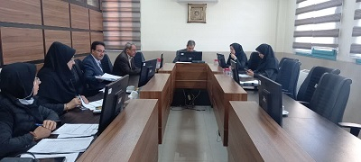

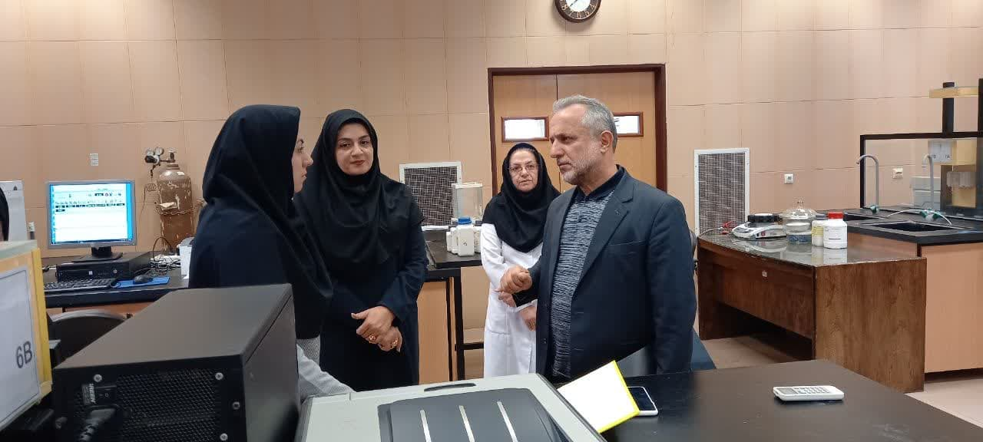

**13 /08/1403**

# دومین دوره بازدید دانشجویان دانشکده داروسازی و علوم دارویی از معاونت غذا و دارو

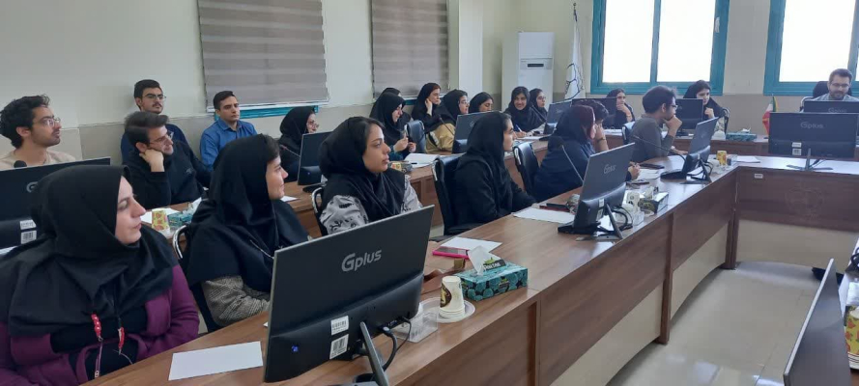

**09/08/1403**

**بازدید دکتر انصاری مدیر کل محترم آزمایشگاه های مرجع سازمان غذا و دارو روز یکشنبه مورخ 13/08/1403ضمن بازدید از بخشهای مختلف  آزمایشگاه کنترل غذا ودارو  در جریان روند راه اندازی تجهیزات جدید و به روز و  همچنین روند راه اندازی و اعتبار بخشی روشها  قرار گرفته و با توجه به روند مثبت و قابل تقدیر این مدیریت رهنمودهای لازم جهت راه اندازی بخشهای جدید در آزمایشگاه را ارائه فرمودند.**

**13/08/1403**

# بازدید از آزمایشگاه کنترل غذا و دارو معاونت غذا و دارو دانشگاه علوم پزشکی اصفهان

**03/08/1403**

**اصفهان- ایرنا- معاون غذا و دارو دانشگاه علوم پزشکی اصفهان با اشاره به کمبود برخی از اقلام دارویی در استان گفت: بیشتر این کمبودها مربوط به برخی برندهای خارجی داروهای شیمی درمانی و دیابت است.محمود اعتباری روز شنبه در گفت وگو با خبرنگار**[**ایرنا**](https://www.irna.ir/)**افزود: این کمبودها بیشتر به‌دلیل تحریم‌ها، مشکلات تامین‌کنندگان، عدم انجام تعهد تامین‌کننده در زمان مناسب، مشکلات مالی و تقاضای بالا برای برخی برندهای خاص بوجود آمده است.معاون غذا و دارو دانشگاه علوم پزشکی اصفهان گفت: مهمترین دلیل کمبود دارو در کشور، تحریم‌های ظالمانه است که به‌صورت مستقیم و غیرمستقیم سلامت مردم را نشانه گرفته اما هیچ کمبود بحرانی در تأمین دارو وجود ندارد و وضعیت دارو در استان با برنامه‌ریزی و مدیریت در حال کنترل است.**

**اعتباری با بیان اینکه کمبودهای دارویی به‌طور عمده سراسری است، اظهار کرد: سهم هر استان از دارو بر اساس برنامه‌ریزی سازمان غذا و دارو مشخص می‌شود، در استان اصفهان نیز داروهای مورد نیاز بر اساس این برنامه توزیع شده و در اختیار بخش‌های مختلف دولتی و خصوصی قرار می‌گیرد.**

**وی از مدیریت و نظارت بر توزیع داروها به‌منظور تامین نیازهای بیماران خبر داد و افزود: پیگیری‌های مستمری به‌منظور تامین دارو و اخذ سهمیه استان از سازمان غذا و دارو یا جایگزینی آن با سایر داروها با هماهنگی معاونت درمان دانشگاه علوم پزشکی اصفهان و پزشک معالج بیمار در حال اجراست.**

**اعتباری ادامه داد: انتظار ما تجویز و مصرف منطقی داروهاست تا ضمن اینکه اختلالی در درمان ایجاد نشود از هدر رفت سرمایه ملی نیز جلوگیری شود.وی اظهار داشت: تاب‌آوری برای چند داروی خاص در استان در زمان حاضر پایین است و حوزه معاونت غذا و دارو با نظارت و مدیریت دقیق در حال تامین آنهاست.**

**اعتباری درباره کمبود شیرخشک نیز توضیح داد: بیشتر این کمبودها به‌دلیل تقاضا برای برندهای خاص است، در حالی که سایر انواع شیرخشک در بازار موجود است و می‌توان نیاز خانواده‌ها را با آنها تامین کرد، اگرچه ما خود را موظف به تامین برندهای مورد نیاز نیز می‌دانیم.معاون غذا و داروی دانشگاه علوم پزشکی اصفهان گفت: کمبود انسولین هم بیشتر مربوط به برندهای خاص است اما انواع وارداتی دیگر و تولیدات داخلی قابلیت جایگزینی دارند و این موضوع به پزشکان معالج بیماران اطلاع داده شده است.**

[**به گزارش ایرنا**](https://www.irna.ir/)**، اصفهان، سومین تولیدکننده دارو در کشور است و حدود ۹۰۰ داروخانه و ۱۸ کارخانه داروسازی با تولید یکهزار قلم دارو زیر پوشش معاونت غذا و داروی دانشگاه علوم پزشکی اصفهان فعالیت می‌کنند.تولیدات دارویی این استان نیز بیش از ۱۰ درصد تولید داخل را تشکیل می‌دهد و عمده داروهای آنتی بیوتیک خوراکی کشور در اصفهان تولید می‌شود.**

# بیشترین کمبود دارویی در اصفهان مربوط به برخی برندهای خارجی است

**یست و یکمین جلسه کمیته فنی و قانونی صدور پروانه های بهداشتی کارخانه ها و کارگاه های مشمول قانون مواد خوراکی، آشامیدنی، آرایشی و بهداشتی  روز پنج شنبه تاریخ10/08/1403با حضور دکتر اعتباری معاون غذا و دارو، اعضاء هیئت علمی، نماینده انجمن کارفرمایان صنایع غذایی و آشامیدنی اصفهان، نماینده انجمن صنفی مسئولین فنی صنایع غذایی، آرایشی اصفهان، مهندس هادیان مدیریت نظارت بر مواد غذایی، آرایشی و بهداشتی،دکتر جهانمرد مدیریت آزمایشگاه کنترل غذا و دارو و کارشناسان مطلع مدیریت نظارت بر مواد غذایی، آرایشی و بهداشتی تشکیل شد0 در این جلسه 115  فقره پروانه ساخت و 12 فقره پروانه بهره برداری و 0 فقره پرونده احداث و 2 فقره پرونده مشورتی و 6 فقره پروانه مسئول فنی و 3 فقره بررسی تخلفات مورد بحث و بررسی قرار گرفت و تصمیمات مقتضی اتخاذ شد.**

**ماهنامه رسانه معاونت غذا و دارو**

**دانشگاه علوم پزشکی اصفهان**

# برگزاری بیست و یکمین جلسه بررسی صدور پروانه ساخت، مسئول فنی و ابطال پروانه ساخت

**6**

**5**

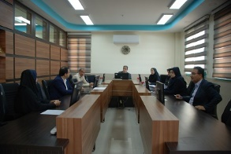

**10/08/1403**

نظر به حضورکارشناسان اداره نظارت بر تامین، توزیع و عرضه اداره کل تجهیزات و ملزومات پزشکی از روز پنجشنبه مورخ24/08/1403لغایت یکشنبه مورخ 27/08/1403، به همراه کارشناسان نظارت و ارزیابی تجهیزات پزشکی معاونت غذا و دارو،  از 6 مرکز درمانی دانشگاهی خصوصی و جراحی محدود و 3 شرکت توزیع کننده تجهیزات پزشکی در سطح استان بازدید به عمل آمد و ضمن برگزاری جلسات تخصصی در خصوص معضلات حوزه تامین و توزیع تجهیزات پزشکی، بحث و تبادل نظر گردید.

# بازدید کارشناسان اداره کل تجهیزات و ملزومات پزشکی از مراکز درمانی، مراکز جراحی محدود

# شرکتهای توزیع کننده استان

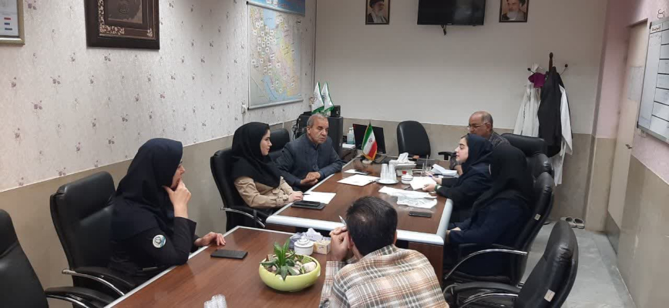

پیرو ابلاغ کارگروه‌های تخصصی تجهیزات پزشکی، کارگروه‌های تخصصی **دستگاه‌های** **فلوسایتومتری، برانکارد، اکسیژن ساز بیمارستانی،** **کنسول(جراحی-ریکاوری-آمادگی)، ست شوی و اتوکلاو** CSRدر آبان ماه سال جاری به همت مدیریت تجهیزات پزشکی در محل سالن جلسات معاونت غذا و دارو برگزار گردید. در این جلسات که با حضور کارشناسان تجهیزات پزشکی و کارشناسان بالینی شاغل در مراکز درمانی دانشگاهی دارای ابلاغ این کارگروه های تخصصی و کارشناسان تجهیزات پزشکی ستاد دانشگاه تشکیل شد مباحثی جهت تدوین شرایط فنی لازم از طریق بررسی مشخصات فنی اعلام شده توسط شرکت‌های تامین کننده مجاز مطرح گردید.

# کارگروه های تخصصی تجهیزات پزشکی بیمارستانی در آبان ماه 1403

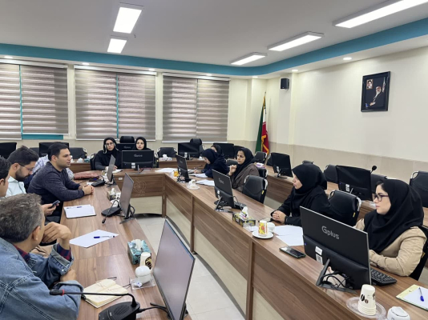

**ماهنامه رسانه معاونت غذا و دارو**

**دانشگاه علوم پزشکی اصفهان**

**8**

**7**

**24/08/1403**